คู่มือโปรแกรมเมอร์
3D Interior Layout Design

ลักษณะของโปรแกรมเขียนแบบ Win32 Application ร่วมกับ Library ของ DirectX Win32 Application เป็นแอพพลิเคชันที่เขียนด้วยภาษา C หรือภาษา C++ โดยในการสร้างแอพพลิเคชันจะไม่มีคลาส MFC เลย ซึ่งเรามักจะได้ยินชื่อของเครื่องมือที่สร้างด้วยแอพพลิเคชันแบบนี้ว่า Win32 SDK(Software Development Kit)
การสร้างแอพพลิเคชันชนิดนี้มีข้อดีคือ มีผลลัพธ์การทำงานที่รวดเร็วมาก (เพราะเรียกใช้ฟังก์ชันของ Windows โดยตรง) แต่มีข้อเสียสำคัญคือ การเขียนโปรแกรมที่มีความซับซ้อนกว่า เพราะต้องมีความรู้พื้นฐานเกี่ยวกับระบบปฏิบัติการทำงานภายใน Windows เป็นอย่างดี และเข้าใจฟังก์ชันต่างๆ ของ Windows ซึ่งมีหลายหมวดหมู่ และแต่ละหมวดหมู่ก็มีฟังก์ชันภายในจำนวนมาก

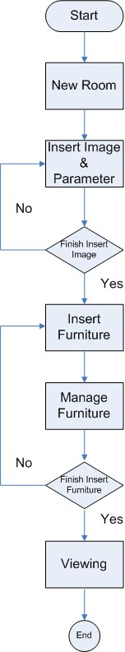

รูปแสดง Flow Chart การทำงานของโปรแกรม
Use-Case Diagram
เป็นการสร้าง Use Case ของระบบขึ้นมาเพื่อช่วยให้เห็นภาพรวมของระบบว่าจะต้องทำอะไรในส่วนใดได้บ้างและหาฟังก์ชั่นการทำงานเบื้องต้นของระบบ

Use case :: System
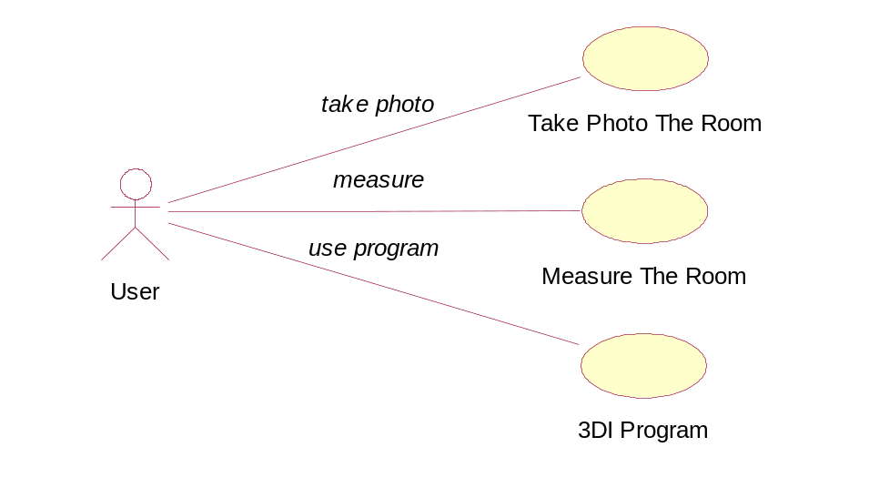
รูป แสดง Use-Case Diagram โดยรวมของระบบ

Use case :: 3DI Program
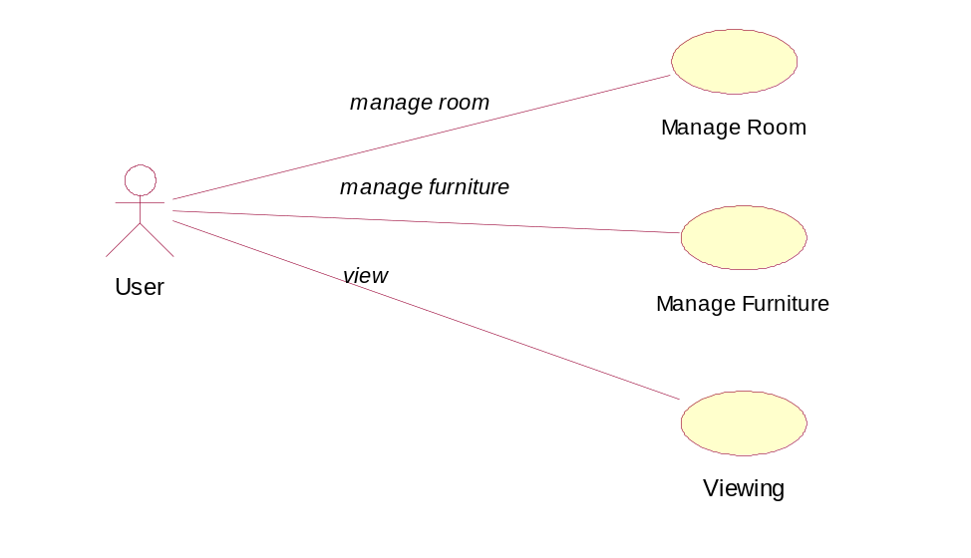

รูปที่ 3-2 แสดง Use-Case Diagram โดยรวมของโปรแกรม

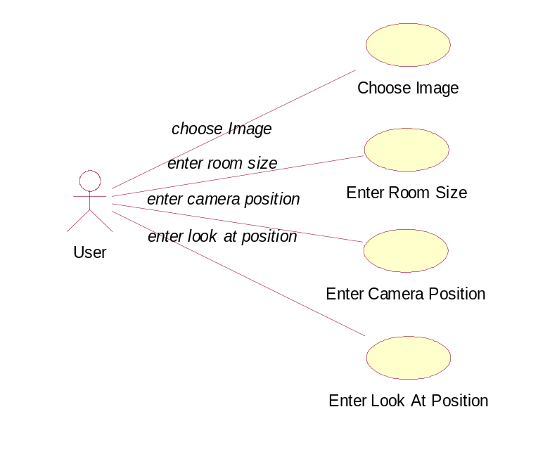
Use Case :: Create Room
รูป แสดง Use-Case Diagram ในส่วนการ Create Room

Use Case :: Furniture Manipulation.
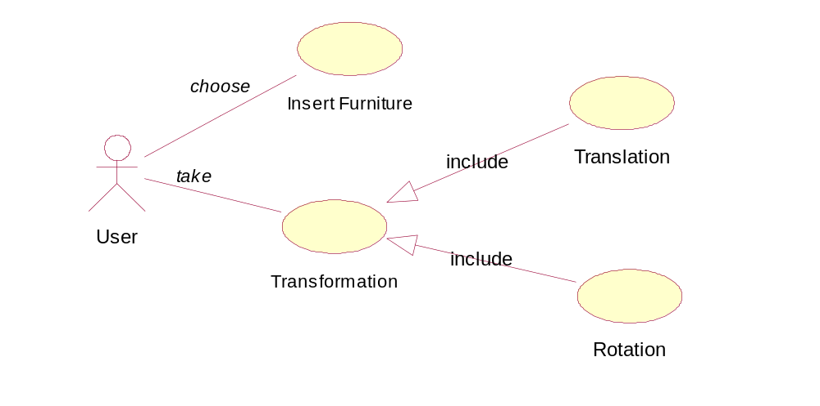
รูป แสดง Use-Case Diagram ในส่วนการ Furniture Manipulation

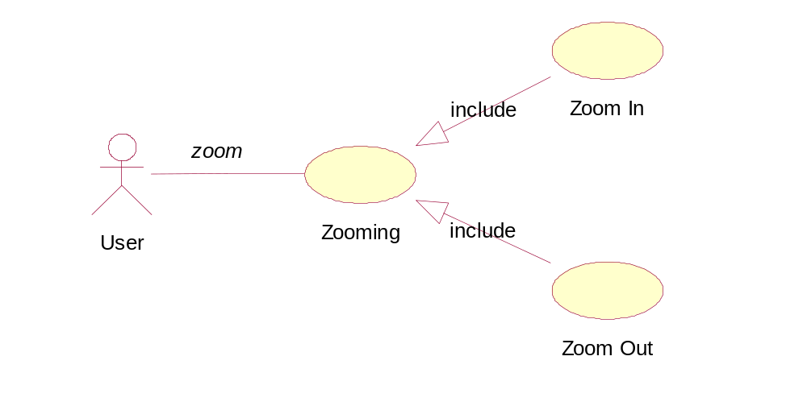
Use Case :: Viewing
รูป แสดง Use-Case Diagram ในส่วนการ Viewing

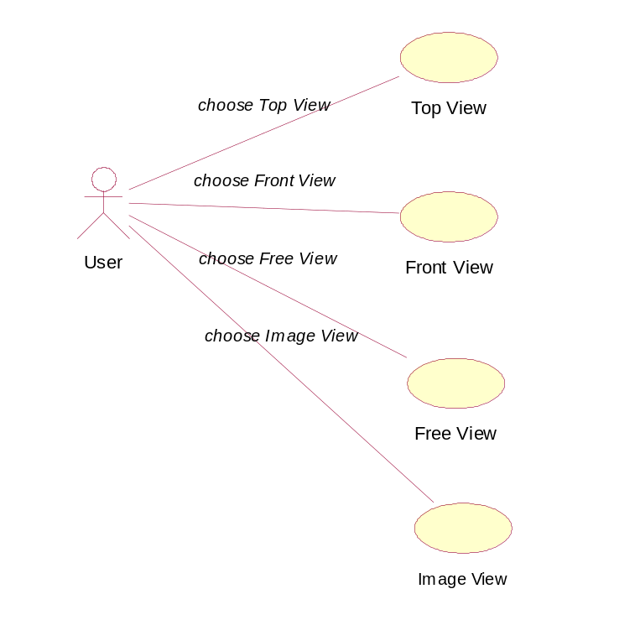
Use Case :: Viewing Manipulation.
รูป แสดง Use-Case Diagram ในส่วนการ Viewing Manipulation.

ภายในโปรแกรม ประกอบด้วย 11 ไฟล์หลัก ได้แก่ 3DI.exe, 3DI.dsw, Core_Global.h, Core_Graphics.cpp, Core_Graphics.h, Core_Input.h, Core_Input.cpp, Winmain.cpp, Dialog.h, Dialog.cpp, Script1.rc

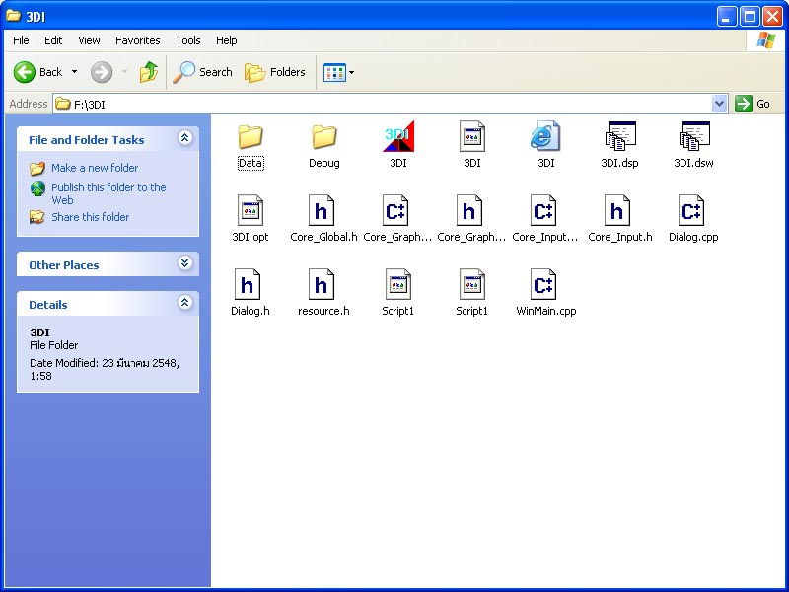

รูปแสดงไฟล์ที่ใช้ในโปรแกรม

ไฟล์ 3DI.exe
เป็นตัวรันโปรแกรม โดยเมื่อมีการ Compile โปรแกรม ไฟล์ .exe จะถูกสร้างขึ้นในโฟลเดอร์ Debug ถ้าต้องการรันโปรแกรมจาก .exe จะต้องย้ายไฟล์จากในโฟลเดอร์ Debug ออกมาด้านนอกคู่กับ โฟลเดอร์ Data เพื่อให้โปรแกรมสามารถเรียกใช้ Data ภาพและเฟอร์นิเจอร์ต่างๆในโปรแกรมมาใช้ได้

ไฟล์ 3DI.dsw
เป็นไฟล์ที่ใช้เพื่อเปิดโปรเจคโดยโปรแกรม Visual C++ เพื่อดู code สำหรับปรับปรุงแก้ไขโปรแกรม

ไฟล์ Core_Global.h
เป็นไฟล์ที่เก็บการประกาศ include ไฟล์ต่างๆที่ใช้ในโปรเจค และ library ของ DirectX เข้ามาใช้งานในโปรแกรม

ไฟล์ Core_Graphics.cpp
เป็นไฟล์เก็บ Code โปรแกรมที่เป็นส่วนของ Graphics ต่างๆ ใช้เพื่อให้โปรแกรมสามารถทำงานในฟังก์ชั่นของ DirectX ได้ง่ายขึ้น

ไฟล์ Core_Graphics.h
เป็นไฟล์เก็บการประกาศฟังก์ชั่นของไฟล์ Core_Graphics.cpp ภายใน Core_Graphics จะประกอบด้วย คลาส ต่างๆ 11 คลาสดังนี้

class cGraphics;
class cTexture;
class cMaterial;
class cLight;
class cFont;
class cVertexBuffer;
class cWorldPosition;
class cCamera;
class cMesh;
class cObject;
class cAnimation;

ไฟล์ Core_Input.h
เป็นไฟล์ที่เก็บ Code โปรแกรมส่วนของการใช้งาน Input ต่างๆ อาทิ Keyboard, Mouse เพื่อให้โปรแกรมสามารถทำงนในฟังก์ชั่นของ DirectX ได้ง่ายขึ้น ภายใน Core_Input ประกอบด้วย 2 คลาสได้แก่
class cInput;
class cInputDevice;

ไฟล์ Core_Input.cpp
เป็นไฟล์เก็บการประกาศฟังก์ชั่นของไฟล์ Core_Input.cpp

ไฟล์ Dialog.h
เป็นไฟล์เก็บฟังก์ชั่นที่ประกาศไว้ในไฟล์ Diallog.cpp

ไฟล์ Dialog.cpp
เป็นไฟล์ที่เก็บ Code โปรแกรมในส่วนของการทำงานของ Dialog ต่างๆ

ไฟล์ Script1.rc
เป็นไฟล์ Resource ของโปรแกรมได้แก่ ภาพที่นำเข้ามาใช้ในตัว เมนูต่างๆ ของโปรแกรม รวมถึง User Interface ต่างๆ

ไฟล์ Winmain.cpp
เป็นส่วนของ Code การทำงานที่เป็นส่วนหลักของโปรแกรมทั้งหมด ภายในไฟล์จะมีฟังก์ชั่นการทำงานต่างๆได้แก่

LRESULT CALLBACK NewRoomDlg(HWND, UINT, WPARAM, LPARAM);
เป็นฟังก์ชั่นการทำงานของ New Room Dialog ใช้สำหรับสร้างห้องจำลองขึ้นในโปรแกรม โดยรับพารามิเตอร์ต่างๆ ดังนี้
HWND เป็นตัว handle Window ของโปรแกรม
UINT เป็น Unsigned integer ซึ่ง message ของฟังก์ชั่น
WPARAM เป็น unsigned int 32 bit message parameter
LPARAM เป็น signed long 32 bit message parameter
ฟังก์ชั่นจะ Return พารามิเตอร์ LRESULT เป็น signed long ซึ่งเป็นผลของการ process message

LRESULT CALLBACK FurnitureDlg(HWND,UINT,WPARAM,LPARAM);
เป็นฟังก์ชั่นการทำงานของ Furniture Dialog เป็นส่วนของ Furniture Catalog แบ่งหมวดหมู่ให้ผู้ใช้เลือกเฟอร์นิเจอร์ตามที่ต้องการ โดยรับพารามิเตอร์ต่างๆ ดังนี้
HWND เป็นตัว handle Window ของโปรแกรม
UINT เป็น Unsigned integer ซึ่ง message ของฟังก์ชั่น
WPARAM เป็น unsigned int 32 bit message parameter
LPARAM เป็น signed long 32 bit message parameter
ฟังก์ชั่นจะ Return พารามิเตอร์ LRESULT เป็น signed long ซึ่งเป็นผลของการ process message

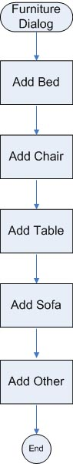

รูปแสดง Flow Chart ของฟังก์ชั่น Furniture Dialog

LRESULT CALLBACK BedDlg(HWND,UINT,WPARAM,LPARAM);
เป็นฟังก์ชั่นการทำงานของ Bed Dialog เป็นส่วนแยกย่อยมาจาก Furniture Catalog เก็บเฟอร์นิเจอร์ประเภทเตียงทั้งหมด โดยรับพารามิเตอร์ต่างๆ ดังนี้
HWND เป็นตัว handle Window ของโปรแกรม
UINT เป็น Unsigned integer ซึ่ง message ของฟังก์ชั่น
WPARAM เป็น unsigned int 32 bit message parameter
LPARAM เป็น signed long 32 bit message parameter
ฟังก์ชั่นจะ Return พารามิเตอร์ LRESULT เป็น signed long ซึ่งเป็นผลของการ process message

LRESULT CALLBACK ChairDlg(HWND,UINT,WPARAM,LPARAM);
เป็นฟังก์ชั่นการทำงานของ Chair Dialog เป็นส่วนแยกย่อยมาจาก Furniture Catalog เก็บเฟอร์นิเจอร์ประเภทเก้าอี้ทั้งหมด โดยรับพารามิเตอร์ต่างๆ ดังนี้
HWND เป็นตัว handle Window ของโปรแกรม
UINT เป็น Unsigned integer ซึ่ง message ของฟังก์ชั่น
WPARAM เป็น unsigned int 32 bit message parameter
LPARAM เป็น signed long 32 bit message parameter
ฟังก์ชั่นจะ Return พารามิเตอร์ LRESULT เป็น signed long ซึ่งเป็นผลของการ process message

LRESULT CALLBACK TableDlg(HWND,UINT,WPARAM,LPARAM);
เป็นฟังก์ชั่นการทำงานของ Table Dialog เป็นส่วนแยกย่อยมาจาก Furniture Catalog เก็บเฟอร์นิเจอร์ประเภทโต๊ะทั้งหมด โดยรับพารามิเตอร์ต่างๆ ดังนี้
HWND เป็นตัว handle Window ของโปรแกรม
UINT เป็น Unsigned integer ซึ่ง message ของฟังก์ชั่น
WPARAM เป็น unsigned int 32 bit message parameter
LPARAM เป็น signed long 32 bit message parameter
ฟังก์ชั่นจะ Return พารามิเตอร์ LRESULT เป็น signed long ซึ่งเป็นผลของการ process message

LRESULT CALLBACK SofaDlg(HWND,UINT,WPARAM,LPARAM);
เป็นฟังก์ชั่นการทำงานของ Sofa Dialog เป็นส่วนแยกย่อยมาจาก Furniture Catalog เก็บเฟอร์นิเจอร์ประเภทโซฟาทั้งหมด โดยรับพารามิเตอร์ต่างๆ ดังนี้
HWND เป็นตัว handle Window ของโปรแกรม
UINT เป็น Unsigned integer ซึ่ง message ของฟังก์ชั่น
WPARAM เป็น unsigned int 32 bit message parameter
LPARAM เป็น signed long 32 bit message parameter
ฟังก์ชั่นจะ Return พารามิเตอร์ LRESULT เป็น signed long ซึ่งเป็นผลของการ process message

LRESULT CALLBACK OtherDlg(HWND,UINT,WPARAM,LPARAM);
เป็นฟังก์ชั่นการทำงานของ Other Dialog เป็นส่วนแยกย่อยมาจาก Furniture Catalog เก็บเฟอร์นิเจอร์ประเภทอื่นๆ ที่ไม่อยู่ในหมวดหมู่ โดยรับพารามิเตอร์ต่างๆ ดังนี้
HWND เป็นตัว handle Window ของโปรแกรม
UINT เป็น Unsigned integer ซึ่ง message ของฟังก์ชั่น
WPARAM เป็น unsigned int 32 bit message parameter
LPARAM เป็น signed long 32 bit message parameter
ฟังก์ชั่นจะ Return พารามิเตอร์ LRESULT เป็น signed long ซึ่งเป็นผลของการ process message

LRESULT CALLBACK ToolBarDlg(HWND,UINT,WPARAM,LPARAM);
เป็นฟังก์ชั่นการทำงานของ Toolbar Dialog ใช้ในการควบคุมการจัดวางเฟอร์นิเจอร์ต่างๆ ได้แก่ Selection, Translation, Rotation โดยรับพารามิเตอร์ต่างๆ ดังนี้
HWND เป็นตัว handle Window ของโปรแกรม
UINT เป็น Unsigned integer ซึ่ง message ของฟังก์ชั่น
WPARAM เป็น unsigned int 32 bit message parameter
LPARAM เป็น signed long 32 bit message parameter
ฟังก์ชั่นจะ Return พารามิเตอร์ LRESULT เป็น signed long ซึ่งเป็นผลของการ process message

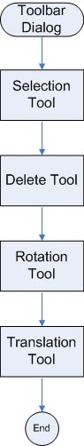

รูปแสดง Flow Chart ของฟังก์ชั่น Toolbar Dialog

LRESULT CALLBACK ViewCDlg(HWND,UINT,WPARAM,LPARAM);
เป็นฟังก์ชั่นการทำงานของ View Control Dialog ใช้ในการควบคุมมุมมองต่างๆยในโปรแกรม ได้แก่ Free View, Top View, Front View และ Image View โดยรับพารามิเตอร์ต่างๆ ดังนี้
HWND เป็นตัว handle Window ของโปรแกรม
UINT เป็น Unsigned integer ซึ่ง message ของฟังก์ชั่น
WPARAM เป็น unsigned int 32 bit message parameter
LPARAM เป็น signed long 32 bit message parameter
ฟังก์ชั่นจะ Return พารามิเตอร์ LRESULT เป็น signed long ซึ่งเป็นผลของการ process message

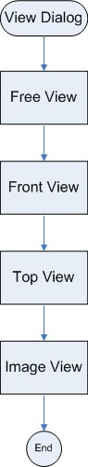

รูปแสดง Flow Chart ของฟังก์ชั่น View Control Dialog

LRESULT CALLBACK ImageViewDlg(HWND,UINT,WPARAM,LPARAM);
เป็นฟังก์ชั่นการทำงานของ Image View Dialog ซึ่งเป็นส่วนแยกย่อยออกมาจาก View Control Dialog เพื่อใช้จัดการกับ ภาพถ่ายจริงที่จะนำมาใช้ภายในโปรแกรม โดยรับพารามิเตอร์ต่างๆ ดังนี้
HWND เป็นตัว handle Window ของโปรแกรม
UINT เป็น Unsigned integer ซึ่ง message ของฟังก์ชั่น
WPARAM เป็น unsigned int 32 bit message parameter
LPARAM เป็น signed long 32 bit message parameter
ฟังก์ชั่นจะ Return พารามิเตอร์ LRESULT เป็น signed long ซึ่งเป็นผลของการ process message

LRESULT CALLBACK AboutDlg(HWND,UINT,WPARAM,LPARAM);
เป็นฟังก์ชั่นการทำงานของ About Dialog เป็นส่วนแสดงรายละเอียดของผู้จัดทำ โดยรับพารามิเตอร์ต่างๆ ดังนี้
HWND เป็นตัว handle Window ของโปรแกรม
UINT เป็น Unsigned integer ซึ่ง message ของฟังก์ชั่น
WPARAM เป็น unsigned int 32 bit message parameter
LPARAM เป็น signed long 32 bit message parameter
ฟังก์ชั่นจะ Return พารามิเตอร์ LRESULT เป็น signed long ซึ่งเป็นผลของการ process message
void SetRoomSize();
เป็นฟังก์ชั่นในการกำหนดขนาดของห้อง ให้มีขนาดความกว้าง ความยาว และ ความสูงของห้องเพื่อที่โปรแกรมจะสามารถสร้างห้องที่มีขนาดตามต้องการได้อย่างถูกต้อง

void SetDirectionView();
เป็นฟังก์ชั่นที่ใช้ในการกำหนดทิศทางของมุมกล้องให้ได้ทิศทางการมองตามที่ต้องการ

void AddFurniture(furType);
เป็นฟังก์ชั่นในการเพิ่มเฟอร์นิเจอร์เข้าในห้องภายในโปรแกรม โดยแยกตามชนิดของเฟอร์นิเจอร์แต่ละอย่างจะมีขนาดและรูปแบบที่แตกต่างกันไป

void SetScene();
เป็นฟังก์ชั่นในการกำหนดค่าให้กับภาพที่นำเข้ามาแสดงเป็นพื้นหลังร่วมกับเฟอร์นิเจอร์ให้ได้มุมมองสอดคล้องกับความเป็นจริง

void SetSceneView(int sIndex);
เป็นฟังก์ชั่นที่ถูกเรียกใช้จาก Image View Dialog อีกที ซึ้งจะมีผลให้เกิดภาพไปในมุมมองตามภาพที่ถูกเลือก โดยแต่ละภาพจะมี ID เป็นตัวกำหนดภาพ พารามิเตอร์ที่ป้อนให้กับฟังก์ชั่นนี้คือ sIndex ซึ่งเป็นตัวแปรที่ใช้ในการกำหนดภาพ

void InitFur();
เป็นฟังก์ชั่นที่ใช้เพื่อ Load เฟอร์นิเจอร์ทั้งหมดในโปรแกรมเข้ามาเพื่อเตรียมใช้งาน

bool CheckRoomConl(float,float,float);
เป็นฟังก์ชั่นในการตรวจสอบ Collision Detection ระหว่างเฟอร์นิเจอร์ กับ ห้องที่สร้างขึ้น โดยฟังก์ชั่นจะรับ พารามิเตอร์ 3 ตัวได้แก่ XTran, ZTran และ float YRot
XTran ค่าการเคลื่อนที่ไปตามแนวแกน X ของเฟอร์นิเจอร์
ZTran ค่าการเคลื่อนที่ไปตามแนวแกน Z ของเฟอร์นิเจอร์
YRot ค่าการมุมการหมุนของเฟอร์นิเจอร์
ภายในฟังก์ชั่นจะทำการตรวจสอบว่าเกิดการ Collision หรือ ไม่ในการเคลื่อนที่ของเฟอร์นิเจอร์นั้นๆ ถ้าเกิดการชน ฟังก์ชั่นจะ Return ค่า False ถ้าไม่เกิดการชน จะ Return ค่า True

void NextFur();
เป็นฟังก์ชั่นในการจัดการเกี่ยวกับการ Select เลือกเฟอร์นิเจอร์ที่ผู้ใช้ต้องการจัดการ โดยเฟอร์นิเจอร์ที่ถูกเลือกจะเป็นอันถัดไปจากที่เลือกอยู่ปัจจุบัน

void PrevFur();
เป็นฟังก์ชั่นในการจัดการเกี่ยวกับการ Select เลือกเฟอร์นิเจอร์ที่ผู้ใช้ต้องการจัดการ โดยเฟอร์นิเจอร์ที่ถูกเลือกจะเป็นอันก่อนหน้าจากที่เลือกอยู่ปัจจุบัน

void DeleteFur();
เป็นฟังก์ชั่นการทำ Delete ลบเฟอร์นิเจอร์ที่ถูก Select อยู่ปัจจุบัน

void RotateFur(float);
เป็นฟังก์ชั่นที่ใช้สำหรับหมุนเฟอร์นิเจอร์ไปในองศาต่างๆ ตามที่ผู้ใช้ป้อนเข้ามาในฟังก์ชั่น

bool Init(HWND hWnd, HINSTANCE hInst);
เป็นฟังก์ชั่นในการกำหนดค่าเริ่มต้นต่างๆ ให้กับโปรแกรม เช่นการโหลด วัตถุที่ใช้ในการสร้างห้องหรือเฟอร์นิเจอร์ต่างๆ กำหนดพารามิเตอร์เริ่มต้นให้กับโปรแกรม โดยรับพารามิเตอร์ต่างๆ ดังนี้
hWnd เป็นตัว handle Window ของโปรแกรม
hInst เป็นตัว handle Instance
ฟังก์ชั่นจะ Return ค่า True ถ้าฟังก์ชั่นทำงานได้สำเร็จ
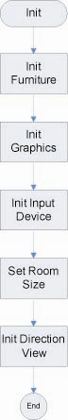

รูปแสดง Flow Chart ของฟังก์ชั่น Init

INT WINAPI WinMain(HINSTANCE hInst, HINSTANCE hPrevInst, LPSTR lpCmdLine, INT nCmdShow)
เป็นฟังก์ชั่นหลักในการจัดการหน้าจอโปรแกรมหลักหรือ Dialog ต่างๆ โดยรับพารามิเตอร์ต่างๆ ดังนี้
HWND เป็นตัว handle Window ของโปรแกรม
hPrevInst เป็นตัว handle โปรแกรมที่เรียกใช้โปรแกรมนี้
lpCmdLine เป็นพารามิเตอร์จาก command line
nCmdShow ลักษณะของการแสดง Window
ฟังก์ชั่นจะ Return พารามิเตอร์ Int กลับเพื่อบอกถึงความสำเร็จของฟังก์ชัน

LRESULT CALLBACK ViewCDlg(HWND hViewContDlg, UINT message, WPARAM wParam, LPARAM lParam)
เป็นฟังก์ชั่นในการจัดการเมนูต่างๆ ภายในโปรแกรมหลัก โดยรับพารามิเตอร์ต่างๆ ดังนี้
HWND เป็นตัว handle Window ของโปรแกรม
hViewContDlg เป็นตัว handle ของ Dialog
UINT เป็น Unsigned integer ซึ่ง message ของฟังก์ชั่น
WPARAM เป็น unsigned int 32 bit message parameter
LPARAM เป็น signed long 32 bit message parameter
ฟังก์ชั่นจะ Return พารามิเตอร์ LRESULT เป็น signed long ซึ่งเป็นผลของการ process message
bool CleanUp()
เป็นฟังก์ชั่นในการ Clear Object ต่างๆที่มีนำมาใช้หรือที่สร้างขึ้นใช้ในโปรแกรม เช่น Graphics, Mouse, Keyboard และคืนเมโมรีให้กับระบบ ถูกเรียกใช้เมื่อจะทำการปิดโปรแกรม

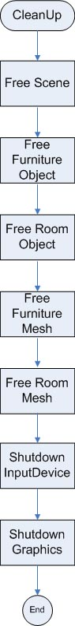
รูปแสดง Flow Chart ของฟังก์ชั่น CleanUp
bool Frame()
เป็นฟังก์ชั่นในการ Render ภาพต่างๆทั้ง ภาพ 2 มิติ, 3 มิติ และตัวหนังสือต่างๆ ให้แสดงได้บนหน้าจอหลักของโปรแกรม รวมถึงเป็นฟังก์ชั่นหลักในการควบคุมจัดการเฟอร์นิเจอร์ ให้เกิดการ Translation, Rotation และการควบคุมมุมมองภายในโปรแกรม

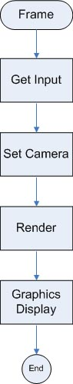

รูปแสดง Flow Chart ของฟังก์ชั่น Frame

